Лексическая тема: «Первоцветы»

- Побеседуйте с ребенком о том, какие изменения произошли в природе весной, какие цветы появились.
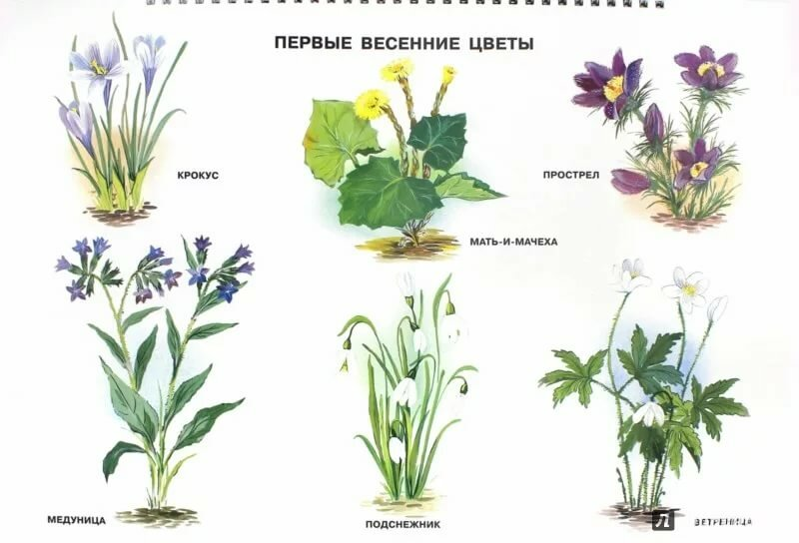

2. Уточните, как называются первые весенние цветы.
3. Рассмотрите цветок (любой) и спросите ребенка о строении: корень, стебель, лист, цветок.
4. Учите узнавать первоцветы на картинке и в природе.
5. Упражнение "Чей лист, чей цветок". В ходе выполнения упражнения желательно использовать для узнавания живые цветы.
6. Упражнение "Посчитай" на согласование числительных с существительными.
Один одуванчик, 2 ..., 3 ..., ...
Один ландыш, 2 ..., 3 ..., ...
Одна незабудка, 2 ..., 3 ..., ...
Одна мать-и-мачеха, 2 ..., 3 ..., ...
7. Упражнение "Подбери признак" на согласование прилагательных с существительными.
Одуванчик (какой?) ...
Незабудки (какие?) ...
Мать-и-мачеха (какая?) ...
Ландыш (какой?) ...
8. Упражнение "Какой запах?" - учимся образовывать прилагательные от существительных с помощью суффиксов.
Пахнет ландышами - запах (какой?) ландышевый.
Пахнет одуванчиками - запах (какой?) ...
Пахнет незабудками - запах (какой?) ...
Пахнет мать- мачехой - запах (какой?) ...
9. Упражнение "Чем пахнет в воздухе?" на употребление существительных в творительном падеже единственного и множественного числа.
В воздухе пахнет ландышем, ландышами.
В воздухе пахнет одуванчиком, одуванчиками.
И так далее.
10. Упражнение "Один - много" на употребление существительных в родительном падеже множественного числа.
Одна незабудка - много незабудок.
Один ландыш - много ...
Один одуванчик - много ...
Одна мать-и-мачеха - много...
11. Развитие слухового внимания и слуховой памяти.
Прослушать стихотворение и назвать первоцветы, которые встречаются в стихотворении.
Цветы
Колокольчик и левкой, георгин, шар золотой,
Василек, ромашка, астры, ландыш с запахом прекрасным,
Мак, тюльпан, табак душистый, одуванчик золотистый,
Роза, мальва и ирис, незабудка и нарцисс.
Хорошо запомни ты, как называются цветы.

